**UNIVERSIDADE NOVE DE JULHO**

**DIRETORIA DOS CURSOS DE INFORMÁTICA**

**Franciely Oliveira Calcada - RA 2218202137**

**Clito de Santana Lopes - RA 418201386**

**Emanoel Messias do Carmo dos Santos - RA 2218202217**

**PROJETO EM DESENVOLVIMENTO DE SISTEMAS**

CEF – Inventory Management

**SÃO PAULO**

**2022**

**Clito de Santana Lopes - RA 418201386**

(Lopes588@uni9.edu.br)

**Emanoel Messias do Carmo dos Santos - RA 2218202217**

(carmoemanoel@uni9.edu.br - Suplente)

**Franciely Oliveira Calcada - RA 2218202137**

(franciely.oliveira@uni9.edu.br - representante)

**PROJETO EM DESENVOLVIMENTO DE SISTEMAS**

CEF – Inventory Management

Trabalho apresentado à Universidade Nove de Julho, UNINOVE, em cumprimento parcial às exigências da disciplina de Projeto em Desenvolvimento de Sistemas, sob orientação do Prof. **Marcio Romero.**

**SÃO PAULO**

**2022**

**SUMÁRIO**

1. OBJETIVOS 4

1.1. DESCRIÇÃO DO SISTEMA 4

1.2. DEFINIÇÃO DA EQUIPE, DIVISÃO DE PAPÉIS E TAREFAS, CRONOGRAMA DE DESENVOLVIMENTO. 5

2. PROCESSOS DE NEGÓCIOS 6

3. PROCESSOS DE DESENVOLVIMENTO DE SOFTWARE 7

4. INTERFACES DO SISTEMA 8

5. DIAGRAMAS UML 9

6. CODIFICAÇÃO DO SISTEMA 10

7. MANUAL DO USUÁRIO 11

8. CONCLUSÃO 12

9. REFERÊNCIAS 13

# OBJETIVOS

Segundo Lakatos e Marconi (2008 p.220) "a especificação do objetivo de uma pesquisa responde às questões para quê? e para quem?". Os objetivos determinam os resultados que a equipe pretende alcançar no desenvolvimento do projeto deste módulo. Descrever neste item os objetivos ou hipóteses do projeto (meta - finalidade) deve haver coerência com o que será desenvolvido no projeto e com a metodologia empregada. Este item pode ser decomposto (dividido) em objetivo geral e objetivos específicos, podendo utilizar tópicos ou texto corrido.

**(Alterar o texto – incluir o texto da equipe)**

## DESCRIÇÃO DO SISTEMA

O CEF - Inventory Managemant, tem como primissa auxiliar nas demandas dos nossos Clientes/Parceiros. Com isso, enxergamos a necessidade de contribuir na eficiência de seus processos. Logo, nos comprometemos a desenvolver um software de gerenciamento e controle de vendas e estoque, visto que ele os ajudará a suprimir alguns gargalos em suas companhias. De modo que este software irá conter:

* Telas interativas;
* Botões e campo de vendas;
* Banco de Dado (SqLite Studio);
* Campo para consulta/gerenciamento;
* Linguagem de programação (Java);

Sendo assim, os seus colaboradores terão um ganho de eficiência e uma facilidade, tanto no controle quanto na gestão de seus produtos.

## DEFINIÇÃO DA EQUIPE, DIVISÃO DE PAPÉIS E TAREFAS, CRONOGRAMA DE DESENVOLVIMENTO.

Cronograma do desenvolvimento do sistema CEF – Inventory Management:



# PROCESSOS DE NEGÓCIOS

O Software de Gestão de Estoque e vendas CEF, tem início no time de Almoxarifado que é responsável por toda a gestão dos materiais, desde a identificação da necessidade de compra, até mesmo fazer a solicitação dos produtos aos fornecedores, até a conferência dos produtos recebidos e a realização do abastecimento das prateleiras. Já o time de Vendas, será o responsável por fidelizar os clientes que já estão na nossa base, bem como fazer a prospecção novos clientes. Com isso, poderão atuar de maneira personalizada junto aos clientes e novos parceiros, assim, proporcionando uma experiência mais fiel às suas necessidades e de forma individualizada.

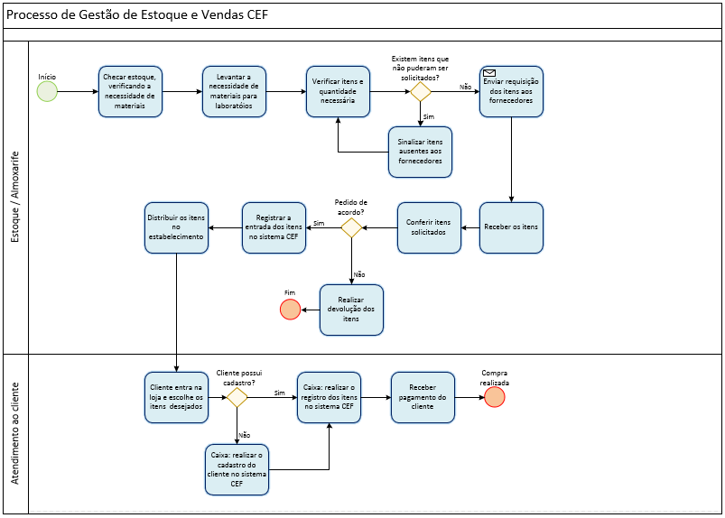

# PROCESSOS DE DESENVOLVIMENTO DE SOFTWARE

Apresentar os processos e modelos de engenharia de software abordados no projeto

# INTERFACES DO SISTEMA

Nesta etapa a equipe irá descrever as interfaces (telas) do sistema.

# DIAGRAMAS UML

# UML.png

# CODIFICAÇÃO DO SISTEMA

A equipe deverá apresentar partes chave dos códigos do sistema implementado (principais classes, métodos, funções, etc).

# MANUAL DO USUÁRIO

Nesta etapa deverá ser apresentado um pequeno manual de utilização do sistema.

# CONCLUSÃO

Segundo Severino (2002 p. 83), "a conclusão é a síntese para a qual caminha o trabalho. Será breve e visará recapitular sinteticamente os resultados" e completa dizendo que "o autor manifestará seu ponto de vista sobre os resultados obtidos, sobre o alcance dos mesmos".

# REFERÊNCIAS

Inserir no documento as referências bibliográficas utilizadas (padrão ABNT).

Link com para acesso ao Manual para Elaboração de Trabalhos Acadêmicos de acordo com ABNT:

<http://docs.uninove.br/arte/pdfs/Manual-Elaboracao-de-Trabahos-ABNT.pdf>

**(Alterar o texto – incluir a bibliografia utilizada pela equipeo texto da equipe)**

As referências dos documentos consultados para a elaboração do projeto é um item obrigatório. Nela normalmente constam os documentos e qualquer fonte de informação consultada no levantamento de literatura. Exemplos: livros, artigos de revistas, dicionários, normas, sites, entre outros. **Seguir padrão ABNT**.

**Exemplos:**

ASSOCIAÇÃO BRASILEIRA DE NORMAS TÉCNICAS. **NBR 6023: Informação e documentação: referências: elaboração**. Rio de Janeiro, 2002.

___________. **NBR 6028: Informação e documentação: resumo: apresentação**. Rio de Janeiro, 2003.

LAKATOS, Eva Maria; MARCONI, Marina de Andrade. **Metodologia do trabalho científico: procedimentos básicos; pesquisa bibliográfica, projeto e relatórios; publicações e trabalhos científicos**. 5. ed. São Paulo: Atlas, 2001.

LAKATOS, Eva Maria; MARCONI, Marina de Andrade. **Fundamentos de metodologia científica**. 6. ed. São Paulo: Atlas, 2008.

SEVERINO, Antonio Joaquim. **Metodologia do trabalho científico***.* 22. ed. rev. ampl. São Paulo: Cortez, 2002.

SISTEMA DE BIBLIOTECAS PROF. JOSÉ STORÓPOLI. Universidade Nove de Julho. **Manual para Elaboração de Trabalhos Acadêmicos de acordo com ABNT**. Disponível em: <<http://docs.uninove.br/arte/pdfs/Manual-Elaboracao-de-Trabahos-ABNT.pdf>>. Acesso em 30 de setembro de 2016.